|  |  |  |  |
| --- | --- | --- | --- |
| **记录编号：** |  | **文件类别：** | D |

**地下世界 Under World**

**设计方案**

**（版本号：V1.2）**

**文件修订记录：**

|  |  |  |  |  |
| --- | --- | --- | --- | --- |
| **版本编号** | **\*变化**  **状态** | **简要说明（变更内容和变更范围）** | **日期** | **变更人** |
| V1.0.0 | N | 新建项目文件夹和企划书文档 | 2024-03-12 |  |
| V1.0.0BATE | N | 创建子文件夹，分类存放设计等阶段文件 | 2024-03-15 |  |
| V1.0.1 | N | 新建流程图、基本设定、玩法 | 2024-03-27 |  |
| V1.0.2 | N | 搭建了游戏内初始地图 | 2024-04-05 |  |
| V1.0.3 | N | 增加了游戏初始界面 | 2024-04-15 |  |
| V1.0.4 | N | 增加了初次进入游戏时的开场动画 | 2024-04-15 |  |
| V1.0.5 | N | 撰写了设计方案大部分内容 | 2024-04-22 |  |
| V1.0.6 | N | 基本完成作品的序章 | 2024-04-22 |  |
| V1.0.7 |  |  |  |  |
|  |  |  |  |  |
|  |  |  |  |  |
|  |  |  |  |  |
|  |  |  |  |  |
|  |  |  |  |  |
|  |  |  |  |  |
|  |  |  |  |  |
|  |  |  |  |  |
|  |  |  |  |  |
|  |  |  |  |  |
|  |  |  |  |  |
|  |  |  |  |  |
|  |  |  |  |  |
|  |  |  |  |  |

*变化状态：N——新建，C——变更，D——删除

**文件批准信息**

|  |  |  |
| --- | --- | --- |
|  | **部门/职位签字** | **日期** |
| **拟制** |  |  |
| **审核** |  |  |
| **审批** |  |  |

目录

TOC \o "1-2" \h \z \u1 简介 7

1.1 目的 7

1.2 适用范围 7

1.3 开发工具 8

RPG Maker MZ稳定版是一个功能强大的游戏引擎 8

1.3.1跨平台开发 8

1.3.2丰富的视觉效果 8

1.3.3支持多人游戏 8

1.4 游戏术语表 8

1.5 引用文件 8

2 关键功能流程 9

2.1 玩家功能图 9

2.2 玩家行动功能流程图 9

2.3 玩家生命值归零重生以及异化功能流程图 10

2.4 战利品选择流程图 10

2.5 功能流程设计说明 10

2.5.1 角色创建流程设计说明 11

2.5.2 图鉴查看设计说明 11

2.5.3 主角操控交互 12

2.6 关键功能点、问题点 12

3 游戏场景、以及交互设计 12

4 界面设计 19

4.1 进入游戏界面 19

4.2 玩家游玩界面 21

4.3 战利品选择界面 23

4.4游玩人物选择界面 23

4.5游戏图鉴界面 24

5 游戏关卡设计 24

5.1 主游戏关卡 24

5.2 彩蛋游戏关卡 24

# 简介

* 1. 目的

我们小组计划制作一个以RPG Maker MZ作为核心制作一个RPG类型的游戏。在制作过程中，我们将充分利用RPG Maker MZ的丰富功能，如事件、角色、道具等，以打造一个独特的游戏世界。同时，我们会设计各种关卡和任务，让玩家在游戏中不断成长，体验不同的剧情和角色。为了使弹幕射击游戏玩法更好地融入RPG游戏中，我们将设计独特的敌人和弹幕模式，让玩家在战斗中感受到紧张刺激的氛围。此外，我们还会加入丰富的武器和技能系统，让玩家可以根据自己的喜好和战斗策略来选择合适的装备和技能。在游戏画面和音效方面，我们将力求打造精美的视觉效果和动听的音效，为玩家带来沉浸式的游戏体验。此外，我们还会设计独特的角色立绘和背景故事，让玩家更深入地了解游戏世界。总之，我们希望通过这款融合了2D弹幕射击游戏玩法的RPG游戏，为玩家带来全新的游戏体验，让他们在享受游戏世界的乐趣的同时，也能感受到RPG游戏的魅力。

* 1. 适用范围

本游戏为十六周岁以上玩家设计，包含成人内容，如暴力、恐怖、性主题和不雅语言。请确保您符合年龄要求并愿意接受这些内容，以获得最佳游戏体验。如感到不适，请立即退出。感谢您的理解与合作。

* 1. 开发工具

RPG Maker MZ是一个功能强大的游戏引擎，是由Gotcha Gotcha Games与KADOKAWA制作并由独立游戏厂商Degica发行的RPG Maker系列最新作品。它让任何人都能轻松享受制作角色扮演游戏的乐趣！ 除了使用增强的创作环境和更强大的生产工具之外，您还可以利用全新的功能和改进的操作来制作真正满足玩家需求的游戏。

1.3.1跨平台开发

我们制作的游戏目前仅支持PC平台。RPG Maker MZ的跨平台开发功能使得游戏作品能够在不同操作系统和设备上运行，如Windows、Mac、Linux等。允许开发者创建可以在各种设备上玩的RPG游戏，开发者可以利用其丰富的资源和组件，轻松制作出引人入胜的角色扮演游戏。此外，RPG Maker MZ还提供了友好的用户界面，使得游戏开发过程更加简便。通过使用这款工具，开发者可以专注于游戏设计，而不需要关心底层技术的实现。这样一来，开发者可以更快速地开发出高质量的游戏，满足不同玩家的需求。

1.3.2丰富的视觉效果

RPG Maker MZ引擎使开发者能够通过逼真的动画、粒子效果和灯光来创建视觉上吸引人的RPG游戏.

1.3.3不支持多人游戏

本RPG游戏不提供多人游戏。

* 1. 游戏术语表

理查德(Richard)：指主角的代号。

枪械武器：指玩家在游戏中使用的枪械武器，将会进行弹幕射击玩法。

生命值：指玩家的生命值。

道具：游戏内用于帮助玩家的物品，如治疗道具、弹药。

敌人：与玩家对抗的角色，需击败以通关。

游戏模式：仅限单人模式，单线程。

操作方式：游戏控制方式，键盘和鼠标。

* 1. 引用文件

1. 暂无。

# 关键功能流程

## 玩家功能图

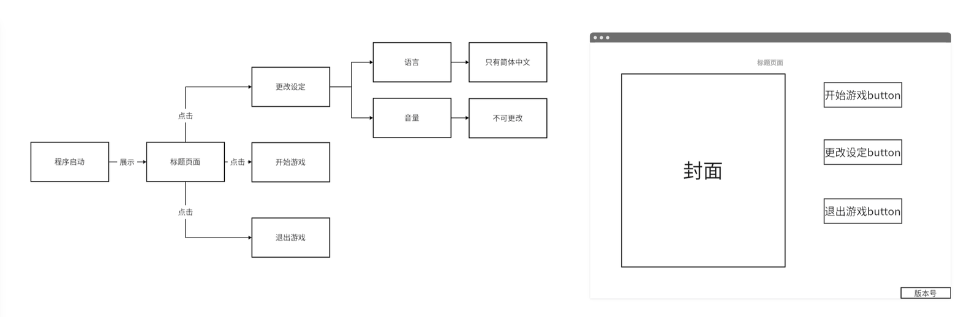

## 玩家行动功能流程图

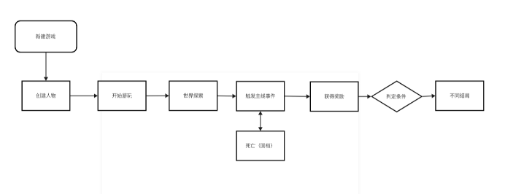

## 玩家生命值归零重生流程图

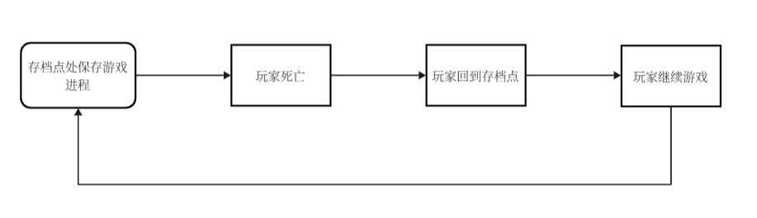

## 物品获得流程图

## descript

## 图鉴查看设计说明

未实现

## 主角操控交互流程图

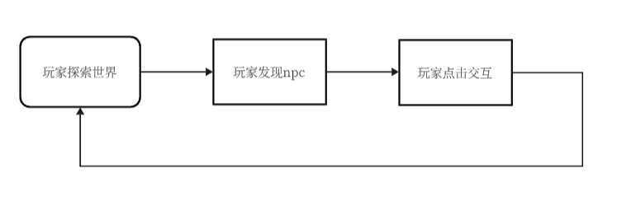

## 关键功能点、问题点

无。

1. 游戏场景，地图，人物交互设计

### **游戏人物及NPC设计**

1. **游戏人物及怪物动作设计**

（1）主角

正脸立绘



主角行走图

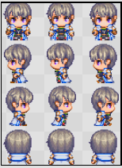

主角战斗图

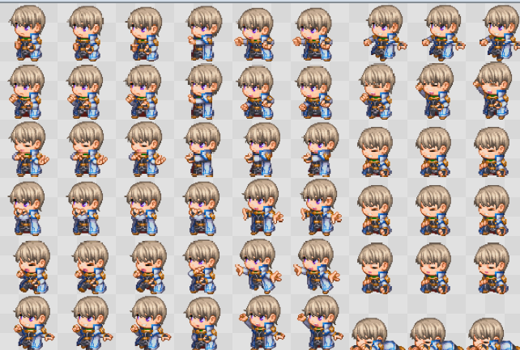

2，怪物和NPC

猫，正脸立绘

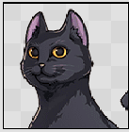

猫，行走效果图

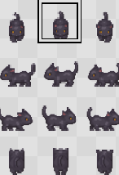

### **游戏场景素材**

我们主要设计了一个处于火星的地下世界，在我们的设计中，火星的地下世界反而与地球的生态环境有些许相似，有平原也有沙漠，有与地球相似的生物群落。

1. 在RM里自带的画布进行地图场景的绘制，绘制素材可选用RM自带的素材，也可以自己上传网上下载的素材进行汇编。

以下便是我们在RM中绘制的一些题图成品，以下是效果图。

在RM工具栏中，选择如下图所示，选择左边的图标进行地图编辑

descript

之后，就可以在右边的工具栏中，选择加入好的素材进行绘制

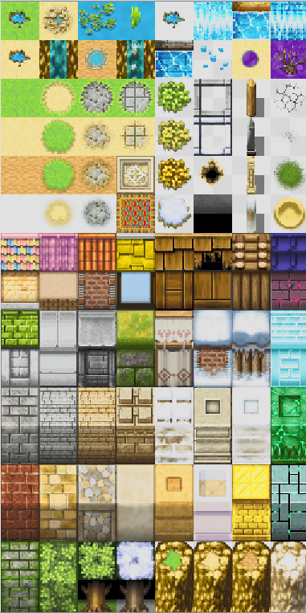

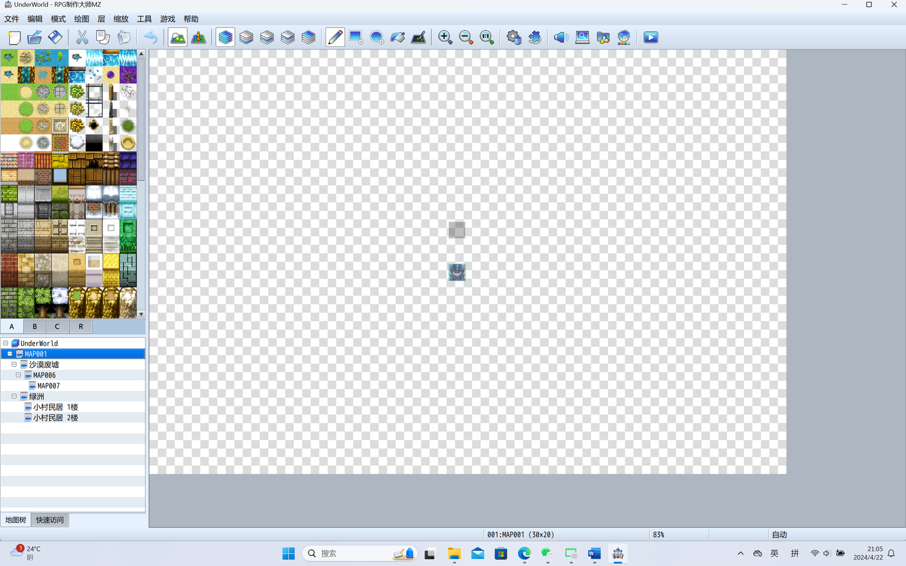

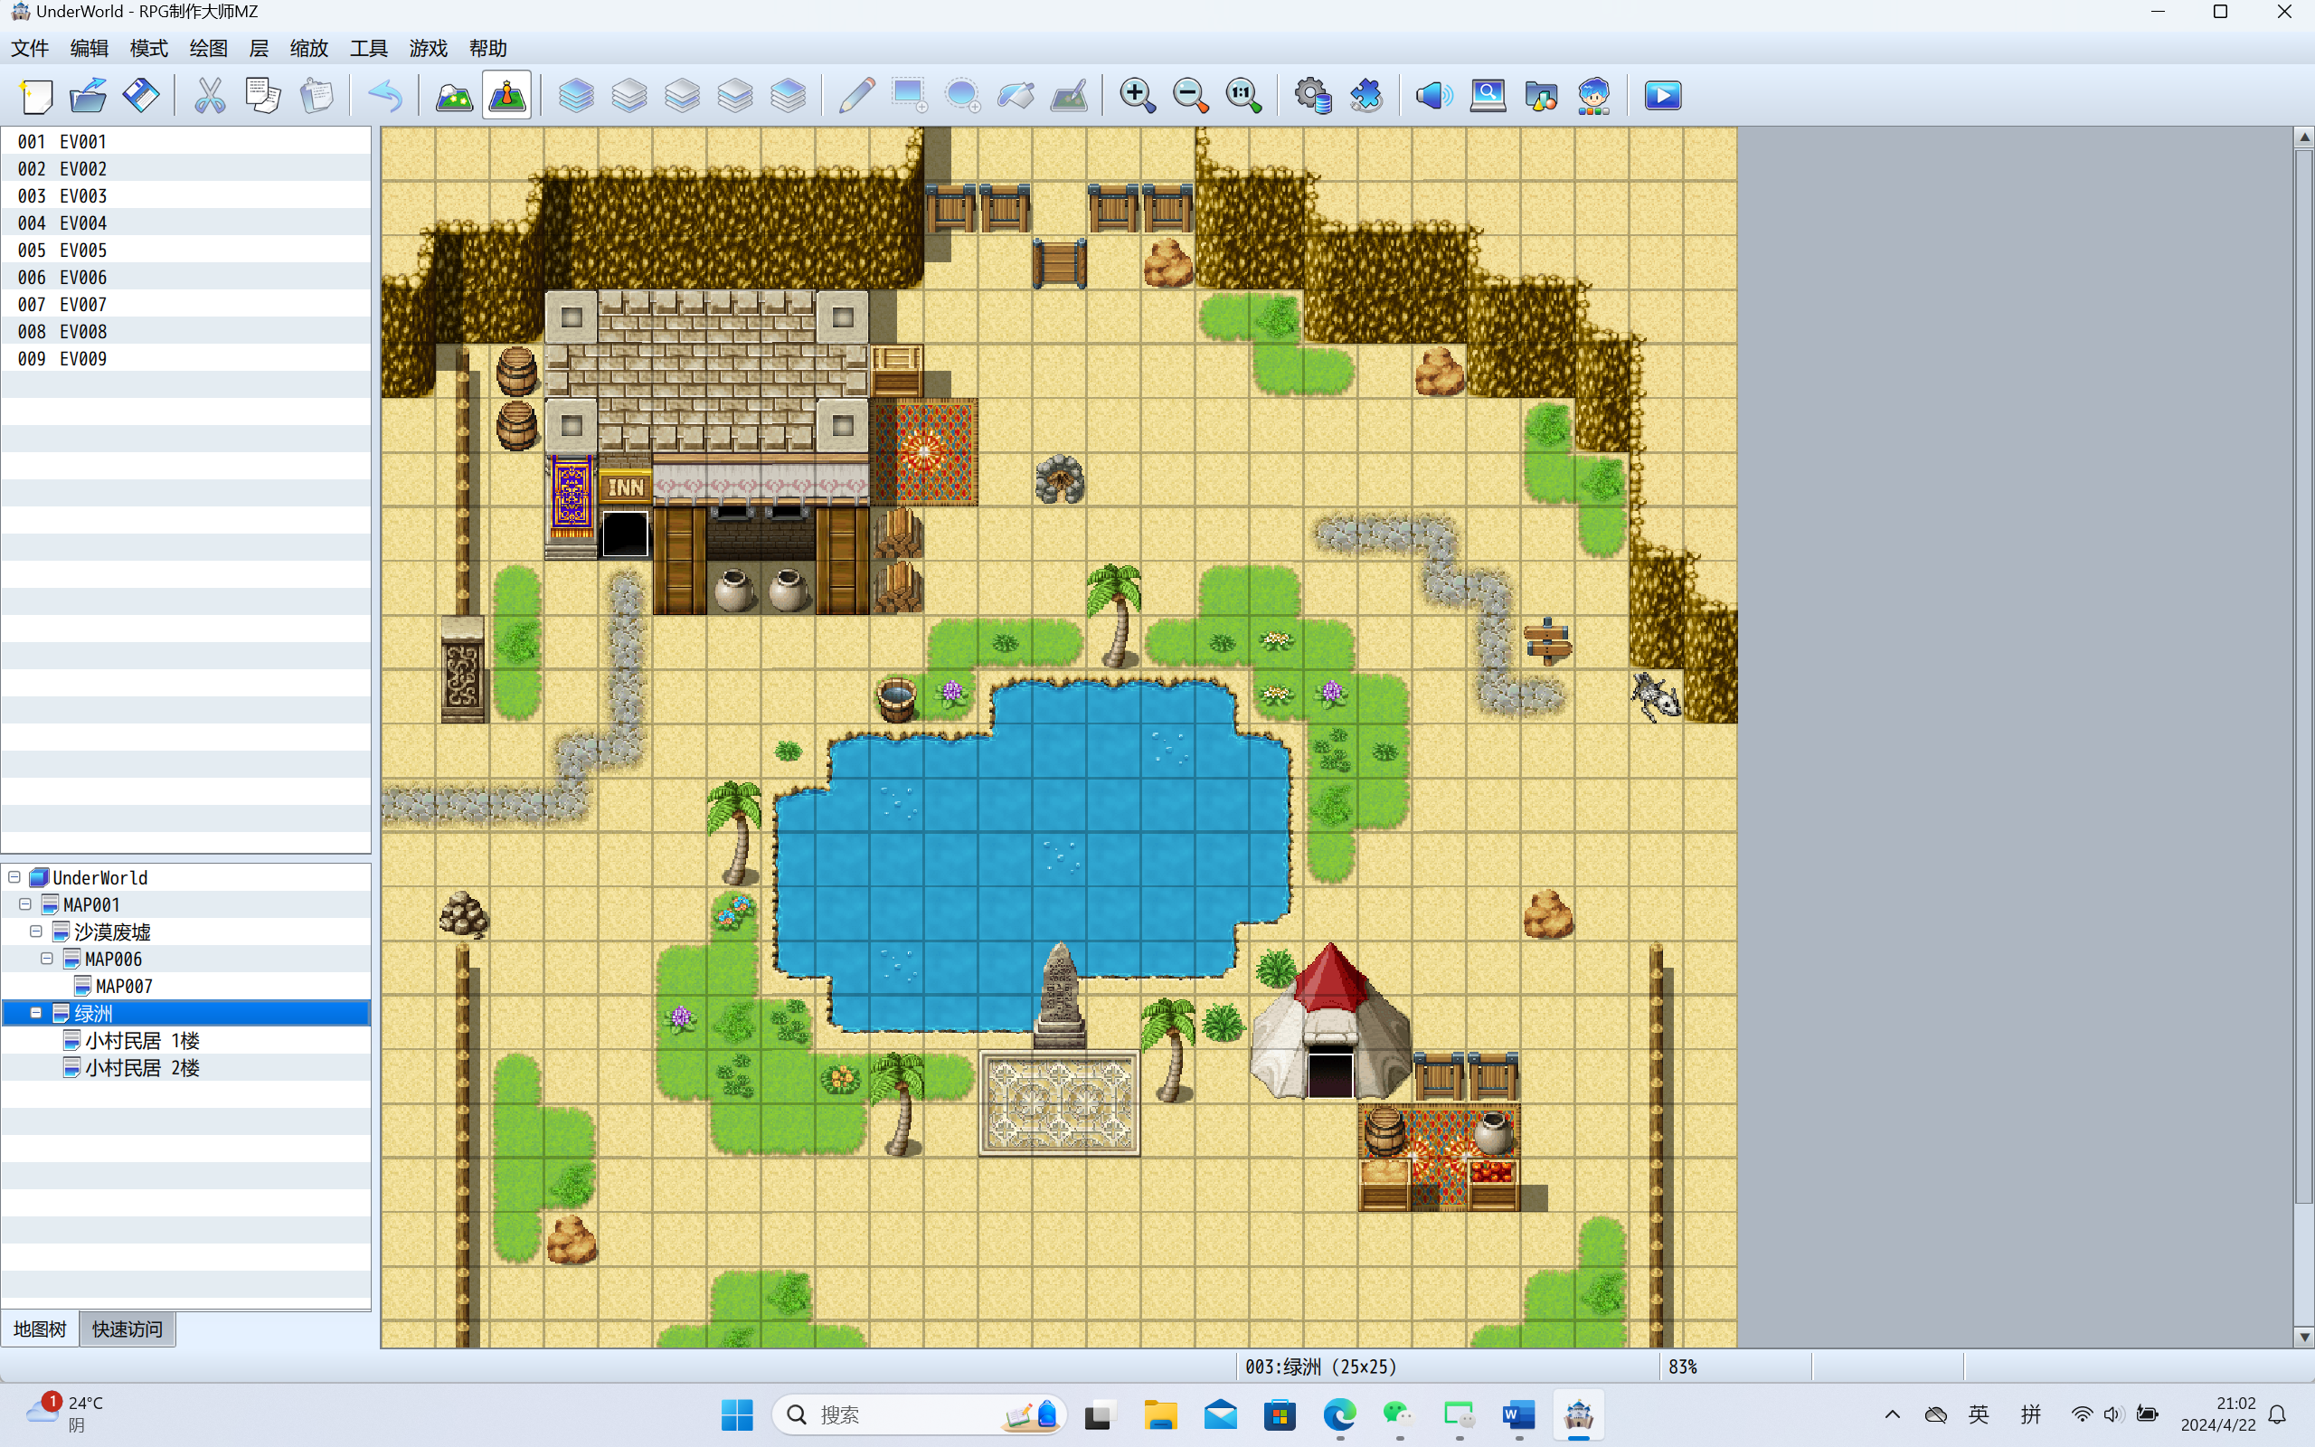

2，关于地图分层

在RM中带有关于地图分层的工具，在右上角工具栏可以选择，若编译者不进行任何选择操作，则系统会默认给你自动分层。

如图所示，从左到右分别表示自动分层，第一层，第二层，第三层，第四层。



每层表示的地图高度都有所不同，从低到高分别是一到四。

因此，我们希望我们的游戏是有立体的，虽然是2D类游戏，但是通过地图的分层，我们可以在游戏中加入更多的互动元素。

### **游戏的装备设计**

主角的武器，一把随身携带的手枪（目前暂未实现），用于科考工作时紧急防身的武器。

怪物（NPC们），怪物没有武器，他们使用魔法进行攻击。

此外，玩家能从游戏中的NPC手里获得道具。不同道具对玩家的提升有不同的影响。

### **游戏的交互设计**

1，主角的操控

在游戏中，玩家使用鼠标上的上，下，左，右键位进行对角色操控，或者使用鼠标左键点击地图上的位置使玩家操控的角色走到鼠标左键点击的位置。

当遇到事件时，玩家可选做走到想要触发事件的面见，点击Enter键进行交互，或者使用鼠标左键点击事件进行交互。

2，场景事件的编辑

RM提供了对游戏的里场景事件编写的工具，在工具栏里点击如下图所示右边的图标进行事件编辑

descript

然后用鼠标左键在已绘制完成的地图上创建事件所在的位置，之后便可以对事件的逻辑进行详细的编写。

该游戏的场景交互目前可分为两大类，第一是对话交互，第二是玩家在地图中的战斗交互，其中战斗交互可分为玩家向战斗目标发射弹幕和战斗目标向玩家发射弹幕。

以下是其中一个示例，对话和战斗场景锁定

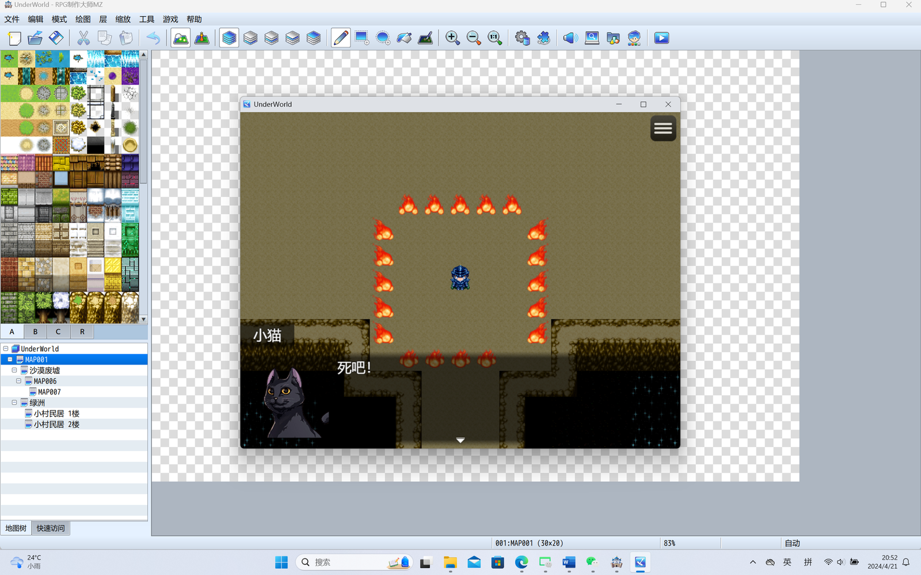

1. 界面设计

* 1. 进入游戏界面

该游戏目前有三个按钮功能可供玩家选择。分别是重新开始，继续游戏，选项。

重新开始，顾名思义就是开启新的游戏，该选项会覆盖掉之前的游戏存档，重头开始游戏。

继续游戏，系统会记录你上次游戏的存档，选择此项玩家将会回到上次游戏的存档点

选项，选项按钮会给玩家提供最基础的设置方案，包括调节背景音量，特效音量等。

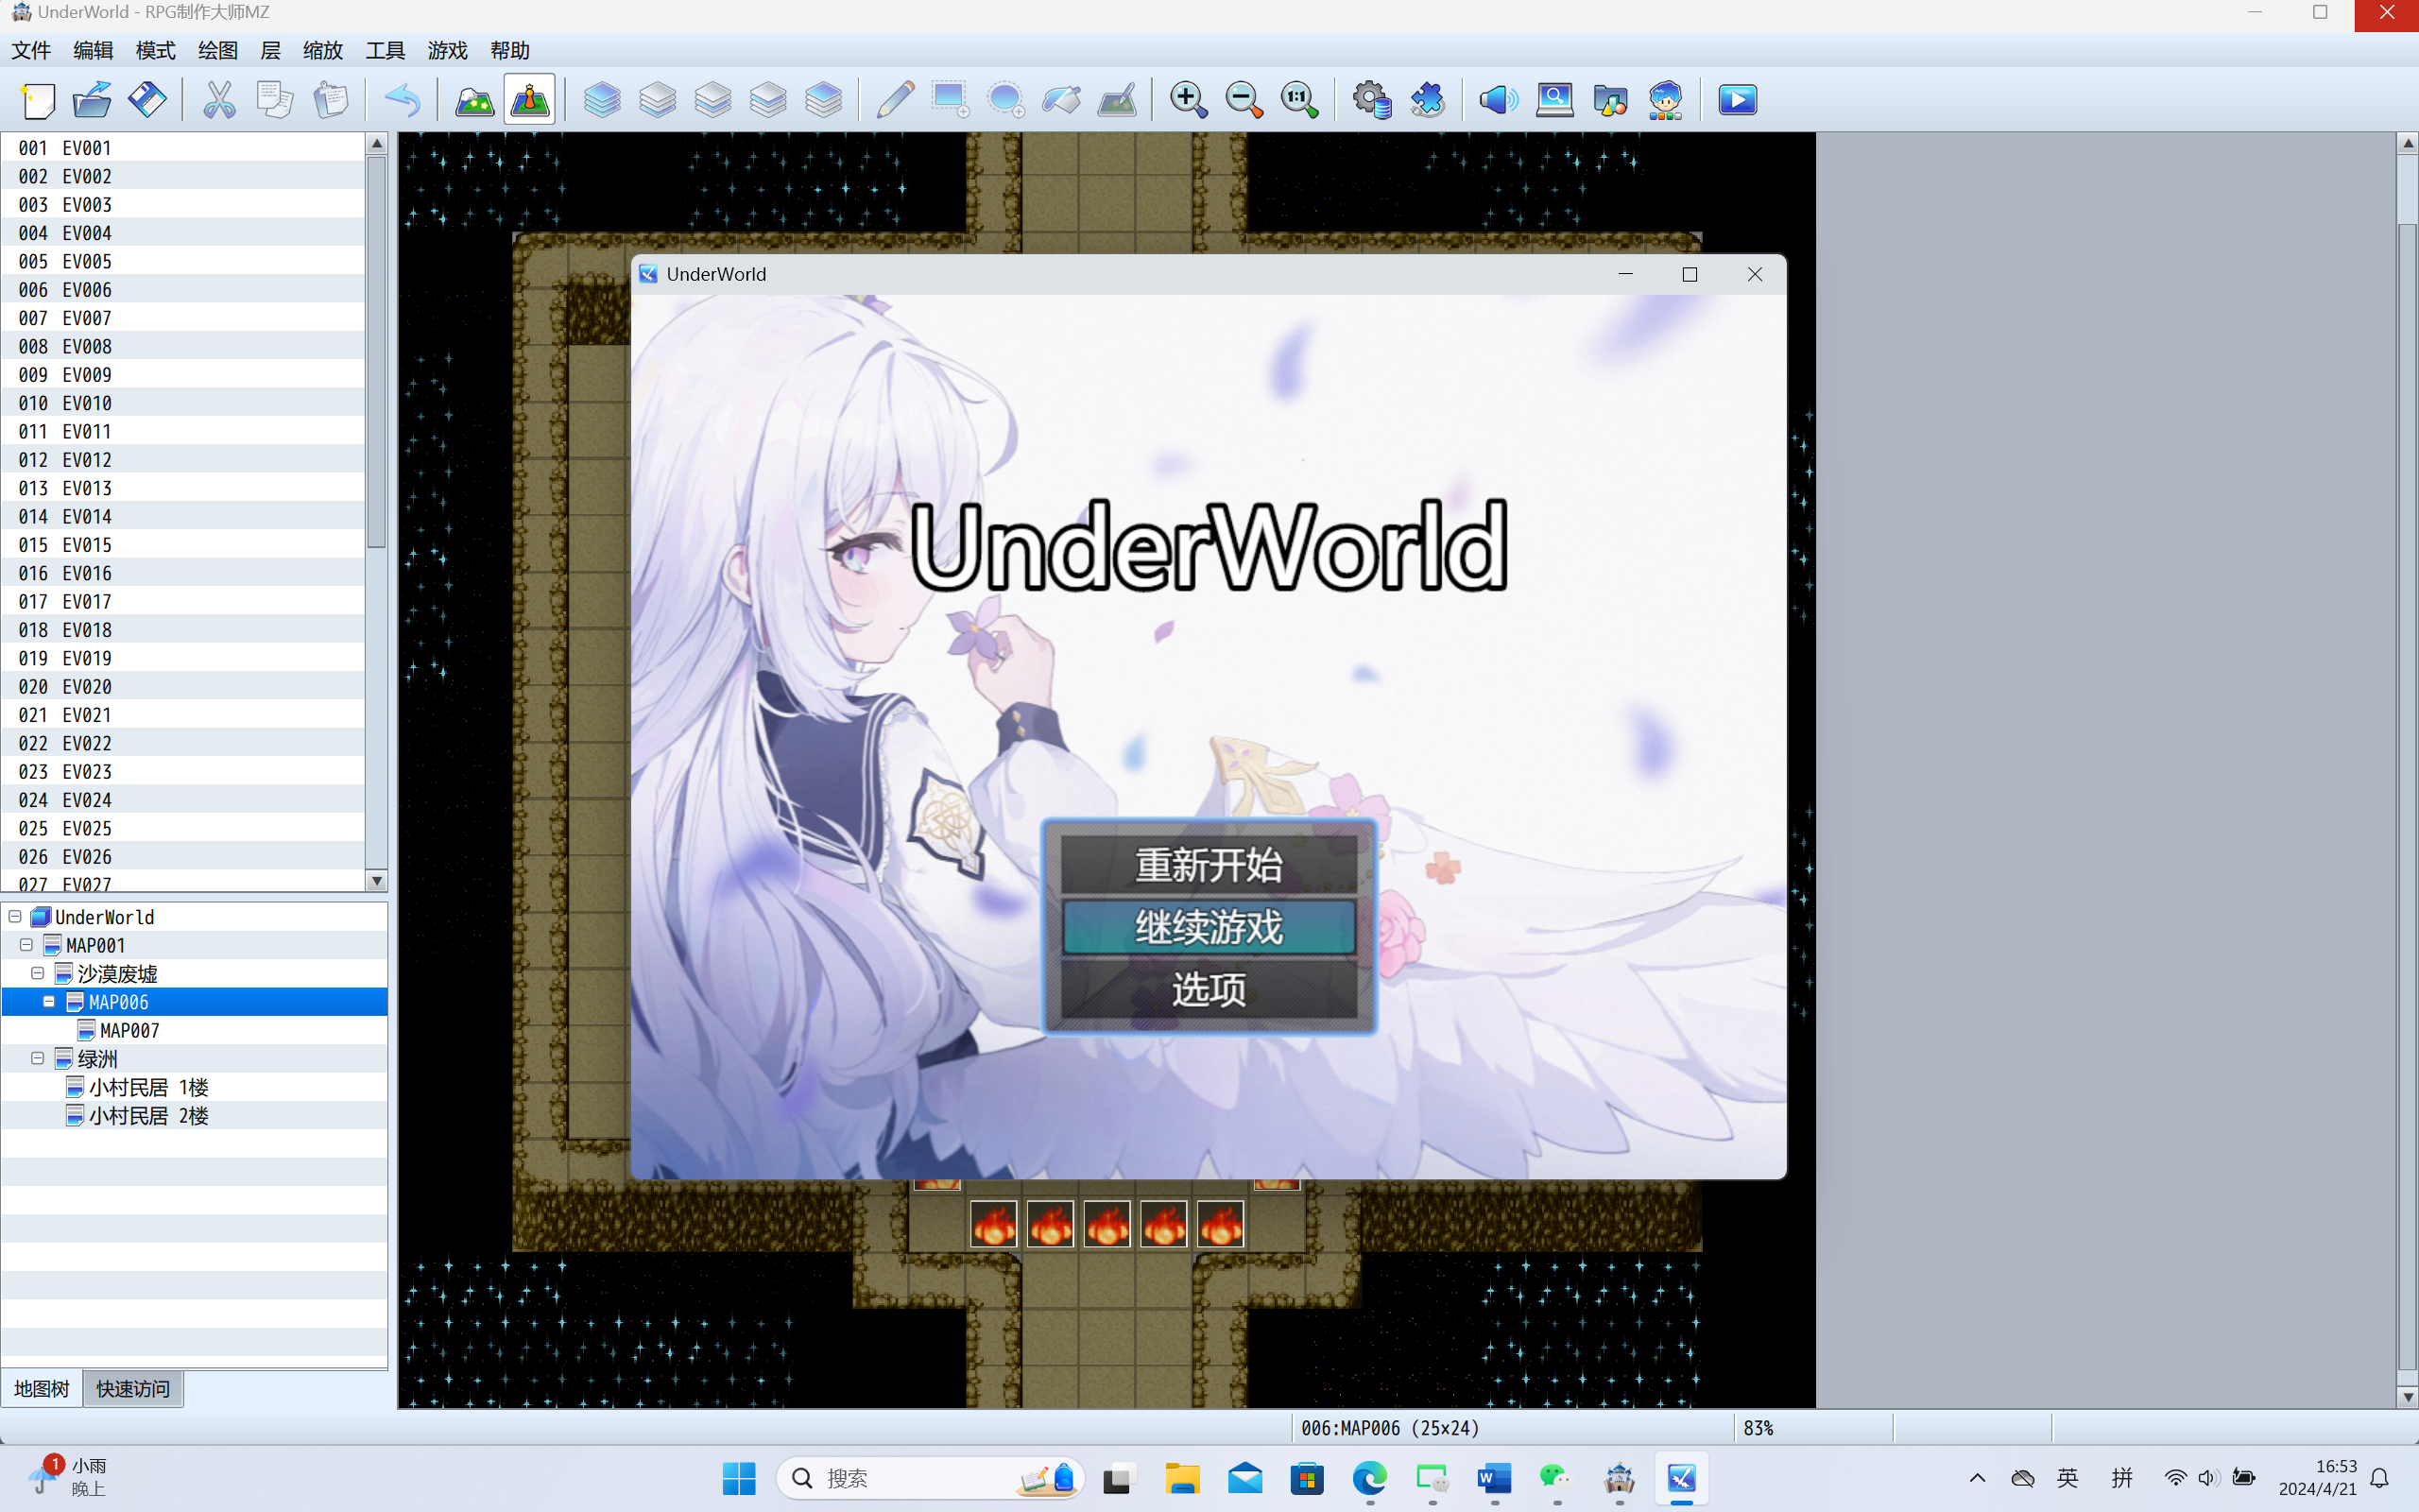

* 1. 玩家游玩界面

此外，我们提供了多种页面交互功能

物品，查看玩家身上的道具

装备，查看玩家当前佩戴的装备

状态，查看玩家获得的buff或debuff

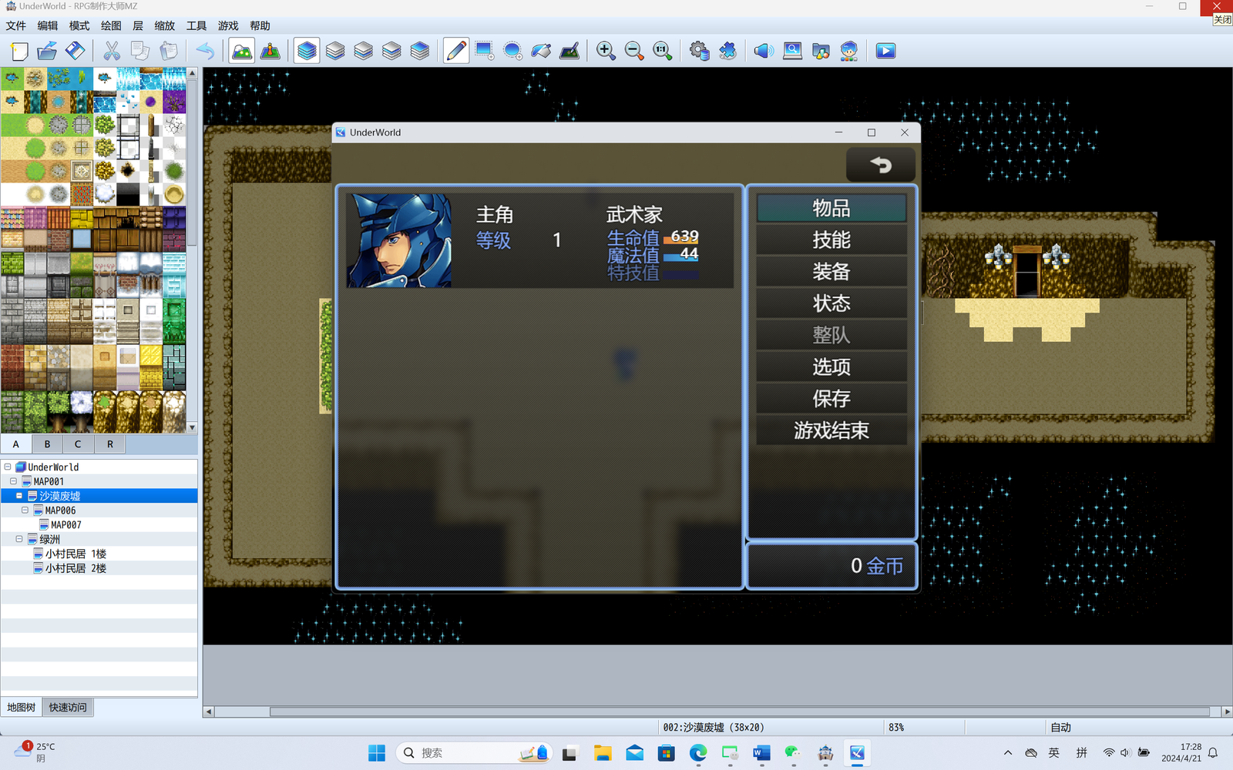

1. 游戏关卡设计
   1. 游戏关卡

该游戏和市面上大多数RPG游戏类似，采用了渐进式的游戏模式，即玩家随着对游戏的探索与推进，游戏的流程和场景也会跟着玩家的进程不断地前进。

* 1. 游戏的分支

5.21 和平线

玩家选择不杀生，通过帮助NPC进行对游戏的故事线的推进。

5.22 屠杀线

玩家将通过杀戮推进游戏流程，这会使得游戏难度大幅度提升，系统会通过玩家自身的LOVE等级来判断玩家是否正在进行屠杀路线，一但系统判定玩家进入屠杀路线，玩家将没有任何退路，要么删了存档，要么进行到底。

5.23 中立线

基于和平线与屠杀线之间，即允许玩家失误杀死NPC，但自身的LOVE值并未达到屠杀线的系统判定标准，玩家就会触发此游戏分支。